Президент республики Татарстан Рустам Нургалиевич Минниханов подписал распоряжение о выходном дне 31-го декабря 2020 года
2 декабря 2020 г., среда
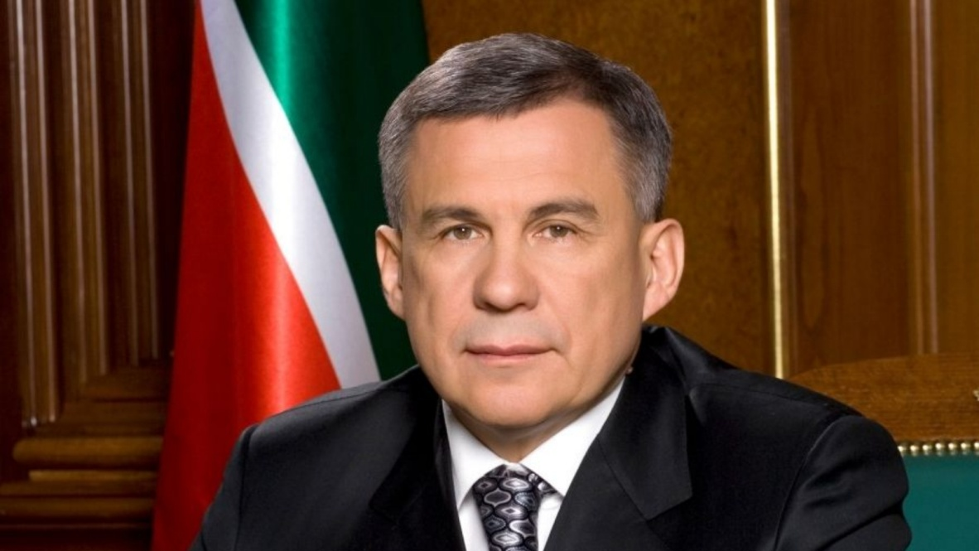
Уважаемые алькеевцы!Хорошие новости!
Президент республики Татарстан Рустам Нургалиевич Минниханов подписал распоряжение о выходном дне 31-го декабря 2020 года.
Согласно документу рабочим днем определено 26 декабря.
В распорядительном порядке речь идет о лицах, замещающих государственные должности РТ, назначение на которые и освобождение от которых осуществляется Президентом Республики Татарстан, а так же лиц, замещающих в исполнительных органах государственной власти РТ должности государственной гражданской службы РТ и иные должности.
Муниципалитетам и государственным органам, которые не относятся к исполнительной власти республики и другим организациям на территории Татарстана так же рекомендовано принять соотвествующий рабочий график.
Хөрмәтле әлкилеләр!Яхшы яңалыклар! Татарстан Республикасы Президенты Рөстәм Нургали улы Миңнеханов 2020 елның 31 декабрен ял көне итеп билгеләү турындагы боерыкка кул куйды. Әлеге документ нигезендә эш көне 26 декабрь итеп билгеләнгән

